High Molecular Weight Native Electrophoresis
Protein Marker (66-669KD)
使用说明书

产品名称 单位 货号
High Molecular Weight Native Electrophoresis Protein Marker (66-669KD) 100μl MF-MKPZ010-01

注意：每次吸取请务必换干净的枪头，以免引入蛋白酶污染导致降解！

【储存条件】 -20˚C长期保存，4˚C保存6个月，建议分装成10ul保存，避免反复冻融。

【产品简介】
本产品含有 4 种高纯蛋白质干粉混合物，总蛋白含量为 160μg。分子量范围为 66kDa-669kDa，经过非变性电泳后，用考马斯亮蓝染色后可以得到分布均匀、密度相近的 4 条带。示例如下图（5μL上样）：
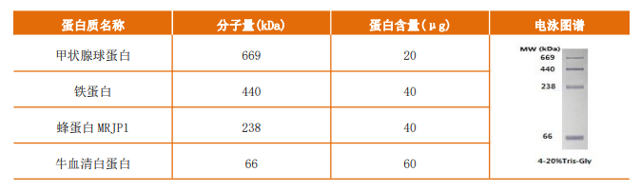

【使用方法】

1.常温融化后，彻底混匀，上样电泳。

注：上样量根据胶的厚度和梳子的宽度确定，0.75mm×5mm（厚度×宽度）加样孔上样 5 μL，其他规格梳子请适当调整上样量。

2.电泳结束后，染色，观察结果。

注：使用银染时，由于灵敏度高于考马斯亮蓝染色方法，可以适当降低 Marker 上样量，一般稀释 50 倍。

【注意事项】

1.本蛋白 Marker 不适用于变性蛋白电泳（SDS-PAGE），因为在 SDS 存在下，含有多个亚单位的蛋白会不同程度解聚。
2.在非变性条件下，蛋白的迁移与蛋白的电荷、蛋白形状以及蛋白分子量都有关。因此，在一种凝胶浓度下使用本 Marker 不能精确估计出目的蛋白的分子量。非变性电泳中，蛋白分子量的确定应该是在不同凝胶浓度下，确定出蛋白的 Rf 值，绘制出凝胶浓度对 Rf 的曲线从而判定蛋白的分子量。
3.本产品仅限于专业人员的科学研究用，不得用于临床诊断或治疗，不得用于食品或药品，不得存放于普通住宅内。
4.为了您的安全和健康，请穿实验服并戴一次性手套操作。

【备注】
本产品仅供科研使用。在确认产品质量出现问题时，本公司承诺为客户免费更换等量的质量合格产品。

